«Будем весело играть, будем Ванечку спасать»
  - Подготовила Наталья Сергеевна Чмых, музыкальный руководитель высшей квалификационной категории
Конспект интегрированной образовательной деятельности с применением интерактивной музыкально-дидактической игры «Строим мост» (игротека «Звукландия») в старшей группе (5-6 лет), общеразвивающей направленности
МУНИЦИПАЛЬНОЕ БЮДЖЕТНОЕ ДОШКОЛЬНОЕ ОБРАЗОВАТЕЛЬНОЕ УЧРЕЖДЕНИЕ ДЕТСКИЙ САД «АЛЫЕ ПАРУСА» Г. ЦИМЛЯНСКА
  - 1.2.2019
Конспект
интегрированной образовательной деятельности с применением интерактивной музыкально-дидактической игры «Строим мост» (игротека «Звукландия») в старшей группе (5-6 лет),
общеразвивающей направленности
по теме: «Будем весело играть, будем Ванечку спасать».

Подготовила Чмых Наталья Сергеевна, музыкальный руководитель высшей квалификационной категории.

Оборудование: телевизор, 2 моноблока, музыкальный центр, посылка, свисток, CD-диск, указатели (печка, яблонька, речка, цветочная поляна), фортепиано, 14 стульев детских, указка, цветы, детские музыкальные инструменты (трещотка, треугольник, маракасы, бубен, погремушка с бубенцами, ложки, тарелки), мольберт, 7 магнитов., букетик-семицветик. Интерактивная музыкально-дидактическая игра «Строим мост из ноток», видео фрагменты из мультфильмов «Маша и медведь» и «Гуси-лебеди». Аудиозаписи: Бах, Гуно «Аве Мария», Рахманинов «Итальянская полька», Чайковский «Хороводная», русская народная мелодия «Яблочко», звук волшебства, победный звук, звук ветра, звук дождя, звук жужжания жука, звук летящих гусей.
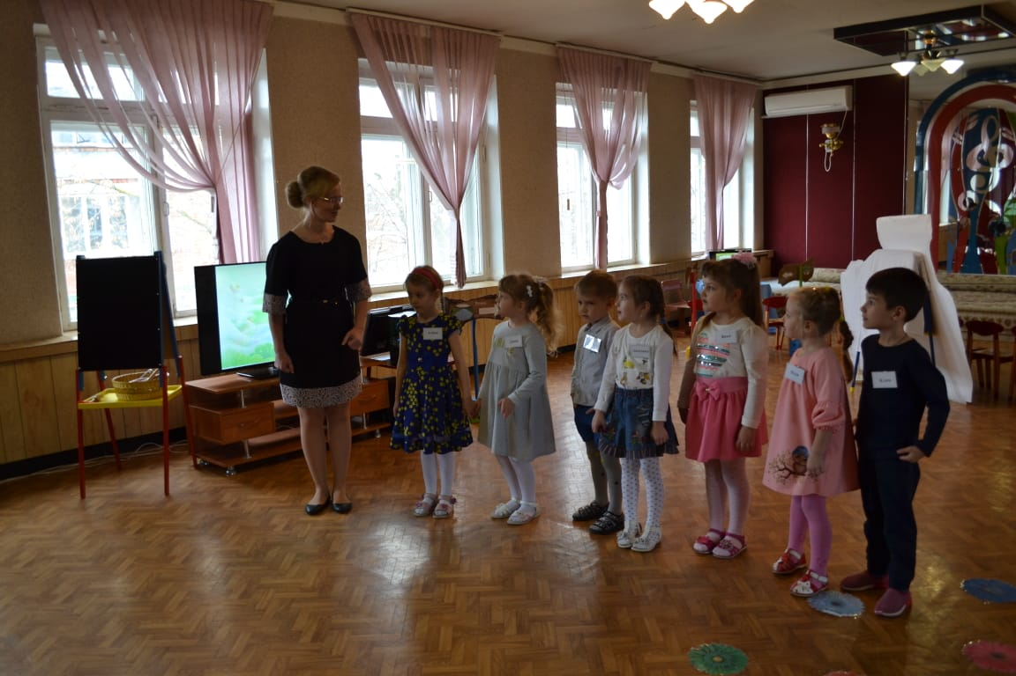
Входим в музыкальный зал (тихо звучит Бах, Гуно «Аве Мария»).
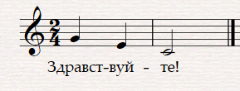
Муз. руководитель: Ребята, посмотрите, сколько у нас сегодня гостей! Что нужно сделать? (поздороваться). Замечательно! Поздороваемся вот так: (пою «Здравствуйте», повторяю с детьми данное приветствие). А теперь всё внимание на меня. Собрались все дети в круг,
Ты мой друг (беру за руку ребёнка слева)
И я твой друг. (беру за руку ребёнка справа)
Все равняйтесь на меня,
Повторяйте все, как я. Готовы?
(Идём по кругу и пою):
Мы по кругу все пойдём,
Все улыбки соберём.
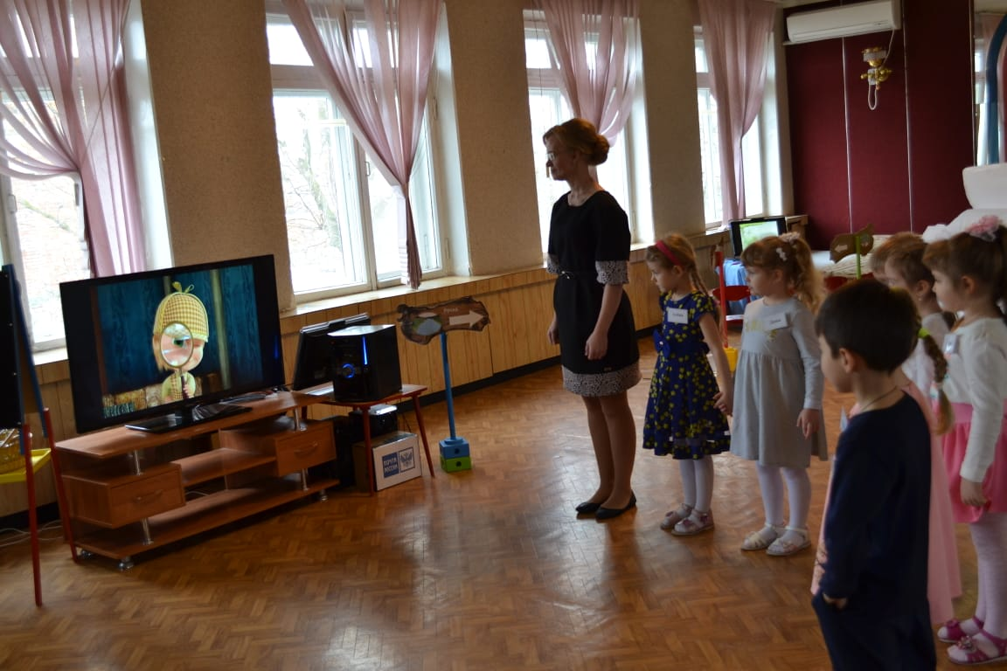
Если дальше мы пойдём,
Точно в сказку попадём! (останавливаемся на полукруге возле экрана телевизора)
Раздаётся волшебный звук. Мотивация:
На экране появляется Маша - детектив
Маша: Ребята, срочное сообщение! В одной сказке пропал мальчик! Все сказочные силы брошены на его поиски, нужна и ваша помощь!
Муз. руководитель: Ребята, поможем героям сказочной страны найти мальчика! (Ответы детей)
Маша: замечательно! Тогда отправляйтесь в волшебный лес. Если найдете мальчика – подайте сигнал! Высылаю всё необходимое для начала поиска!
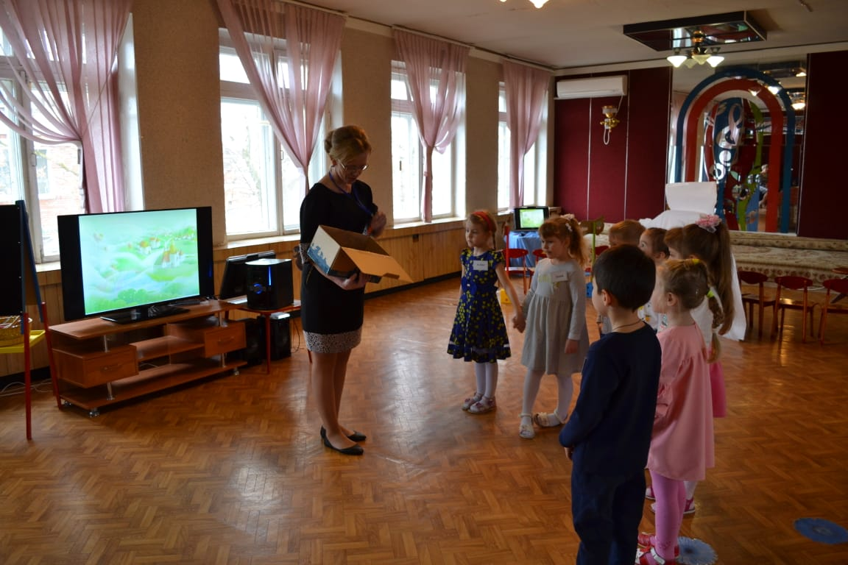
Звучит волшебный звук. Педагог достает посылку.
Муз. руководитель: Ребята, вы знаете, как называются службы, которые помогают искать людей, задействованы в их поисках? (ответы детей)
Волонтеры, верно! Это люди, которые помогают просто так, от всего сердца.
Мы сегодня будем с вами волонтерами. (открываю посылку)
Находим свисток.
Муз. руководитель: Для чего нам нужен свисток? (чтобы дать сигнал)
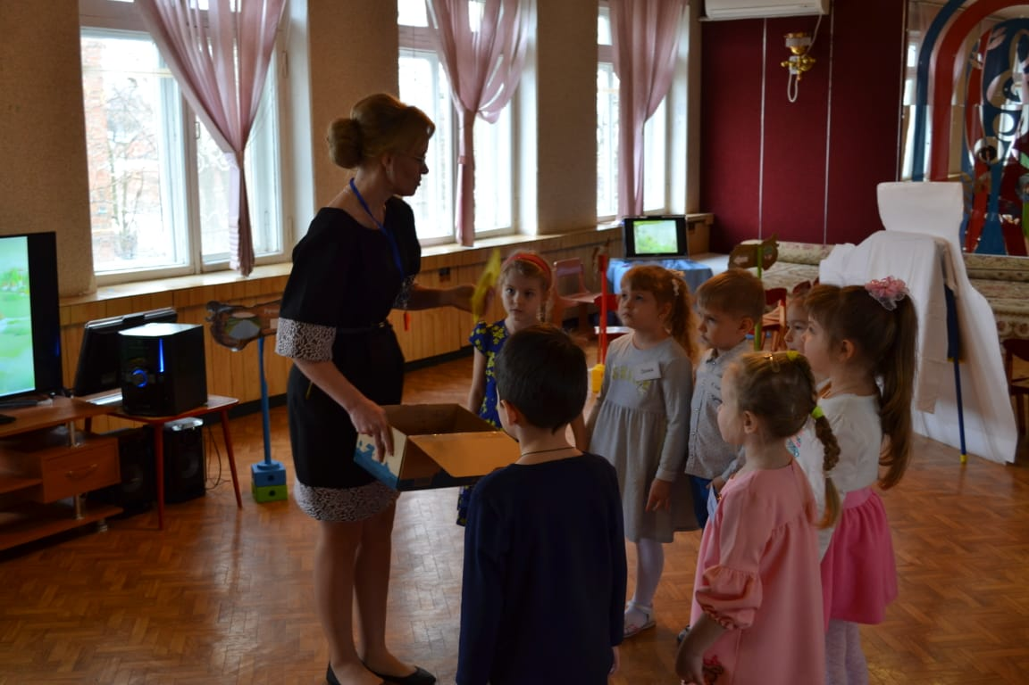
Обращает внимание на диск: что это? Для чего он здесь? (предположения) может именно он поможет нам узнать, как пропал мальчик?
На чём мы можем прослушать диск? (предложения)
СЛУШАНИЕ прослушиваем диск на музыкальном центре:
- Слушаем внимательно!
- Звук дождя
Муз. руководитель: ребята, что это за звук? Этот звук может нам подсказать, как пропал мальчик?
- Звук ветра
- Жужжание пчёл или жука
- Крик гусей
Что за звук? Интересно, эти звуки подскажут нам, как пропал мальчик.
(Предположения детей, что это может быть: это случилось возле леса, там были гуси).
Муз. руководитель: кажется, я догадываюсь, как пропал мальчик. А вы догадались?
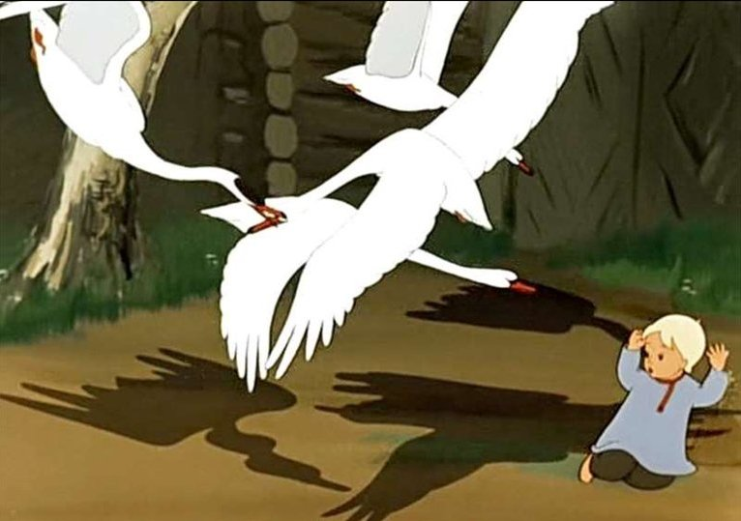
Дети догадываются, что сказка «Гуси лебеди».
Звучит победный звук.
Муз. руководитель: вы слышали этот звук? Он обозначает, что мы справились с заданием!
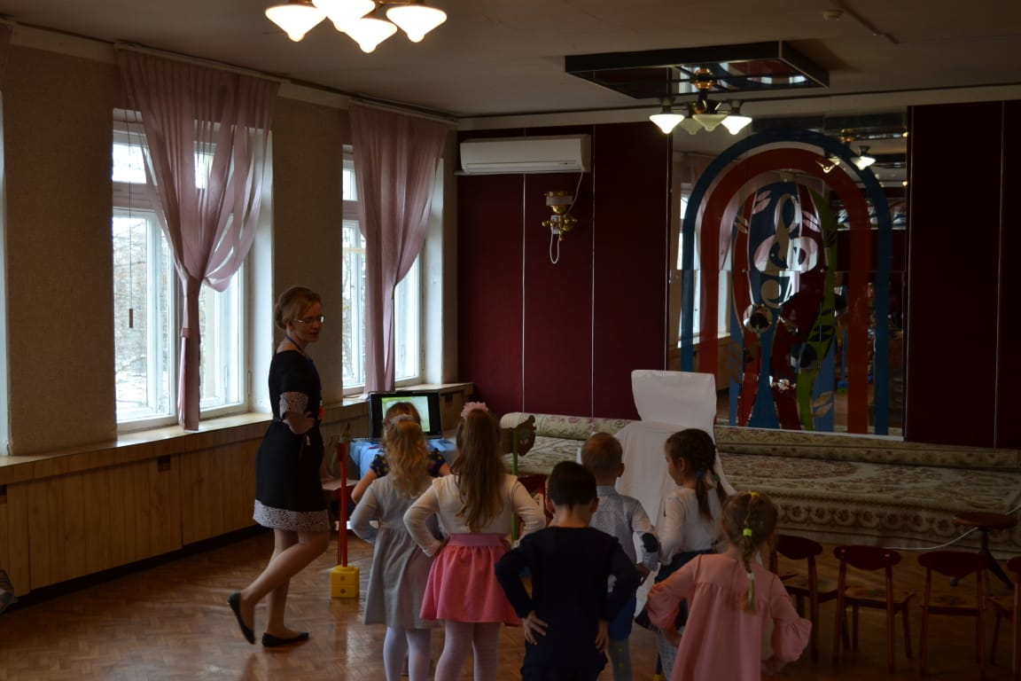
Муз. руководитель: Ребята, вспомните, куда нам идти? Кто первый указал дорогу, куда гуси-лебеди улетели, унесли на крыльях Ванечку.
Дети определяют, что идти нужно к печке.
Муз. руководитель: в каком направлении двигаться нам поможет указатель (показываю на него).
Муз. руководитель: Но передвигаться по волшебному лесу необходимо особым шагом, который называется «Шаг с припаданием». Делаем правой ногой шаг вперёд с небольшим припаданием и шаг левой ногой накрест позади опорной ноги, после чего следует подъём на полупальцы. Готовы? Тогда в путь! (под музыку Чайковского «Хороводная» передвигаемся по направлению к печке шагом с припаданием).
ПЕНИЕ Печка укажи нам путь, куда идти дальше. (Печка кашляет). Но она молчит, интересно почему, может… (предположения детей).
Мы поможем печке, научим её распеваться.
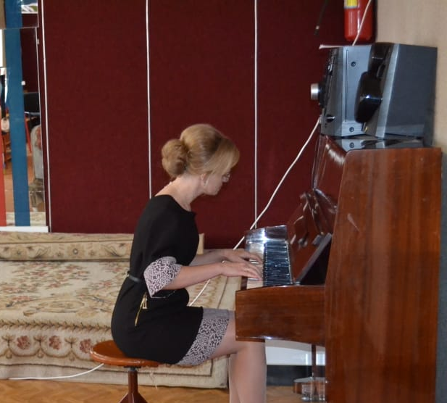
Муз. руководитель: присаживайтесь, ребята.
Муз. руководитель: Если хочешь сидя петь, не садись ты, как медведь.
Спину выпрями скорей,
Ноги в пол упри смелей.
Ребята, споём распевку «Эхо». Я буду петь, а вы – внимательно слушать и после повторять точь-в-точь.
Распевка «Эхо»
- Печка: Спасибо, вам. Но я вам укажу, подскажу путь, когда вы со мной споёте
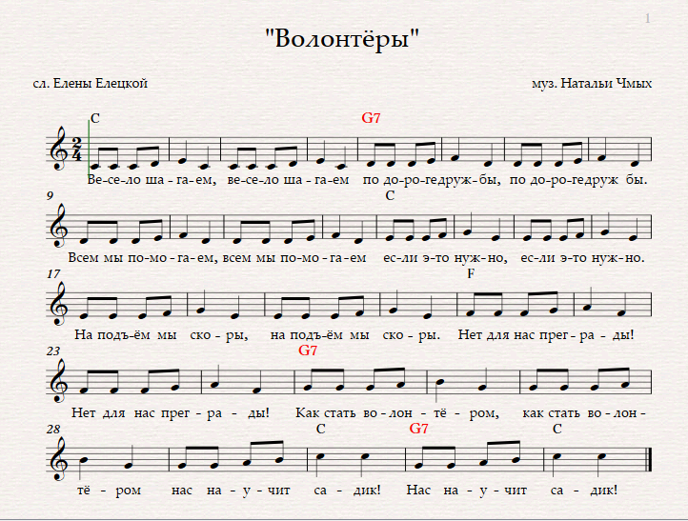
- споём песню-повторялку «Волонтёры». Будем петь песню так же, как распевку.
Песня «Волонтёры».
Весело шагаем (весело шагаем)
По дороге дружбы (по дороге дружбы).
Всем мы помогаем (всем мы помогаем),
Если это нужно (если это нужно).
На подъём мы скоры (на подъём мы скоры).
Нет для нас преграды! (нет для нас преграды)!
Как стать волонтёром (как стать волонтёром)
Нас научит садик (нас научит садик)!
Звучит победный звук.
Муз. руководитель: вы слышали этот звук? Что он обозначает? (ответ) Верно! И с этим заданием мы справились!
Печка: Молодцы, вам нужно идти к яблоне, она подскажет путь дальше.
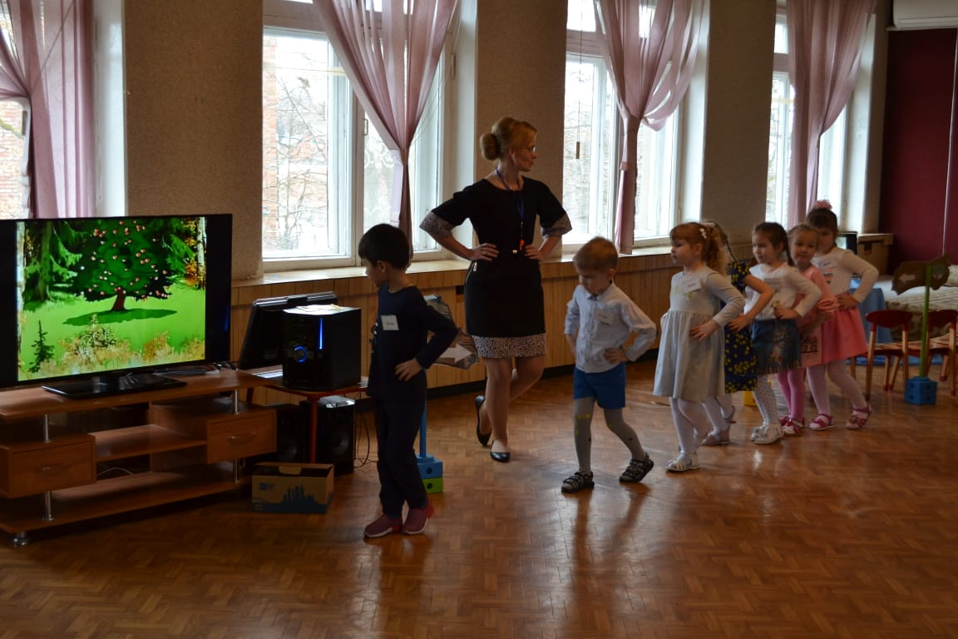
- Муз. руководитель: ребята, куда мы отправимся дальше? (ответ). К яблоне нам нужно также идти «Шагом с припаданием». Готовы? Тогда в путь! Нам нужно спешить! Мы должны найти Ванечку!
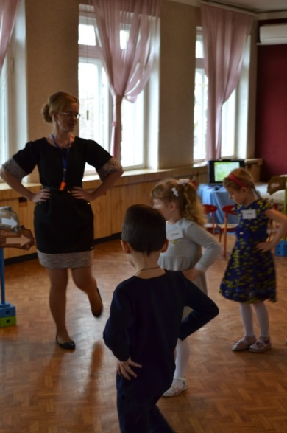
РИТМОПЛАСТИКА (Яблоня на проекторе)
-Яблонька, яблонька, скажи, куда гуси-лебеди полетели? Укажи нам путь дальше… Почему же яблоня молчит?
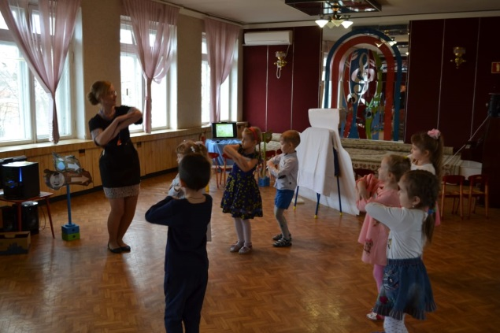
Чем мы можем помочь? А как мы это сделаем? (инд. вопросы детям)
Давайте так станцуем, чтобы все яблочки с дерева осыпались.
Танец «Яблочко»

Звучит победный звук.
Муз. руководитель: вы слышали этот звук? Что он обозначает? (ответ) Верно! И с этим заданием мы справились!
Яблоня: Спасибо за помощь, я вам помогу, путь дорогу подскажу. Идите к молочной реке с кисельными берегами, она дальше путь укажет.
- Муз. руководитель: ребята, куда нам нужно отправиться дальше? (ответ).
В каком направлении двигаться на подскажет указатель. Каким шагом мы будем передвигаться? Верно! «Шагом с припаданием».
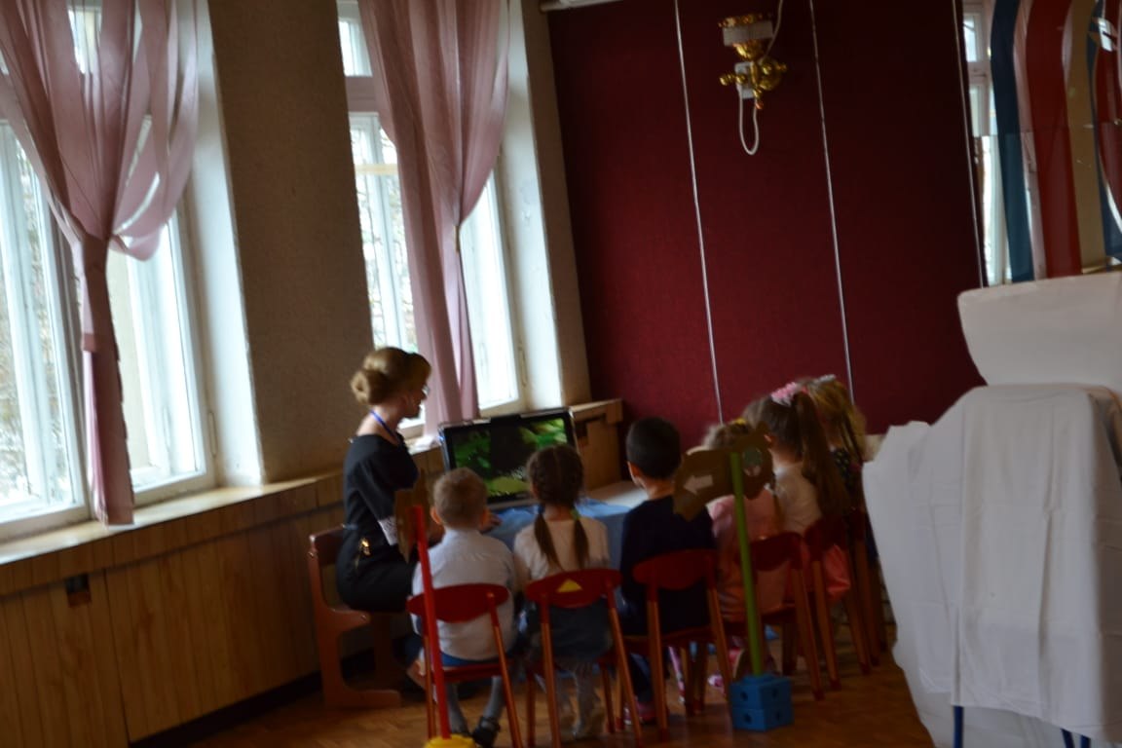
Интерактивная музыкально-дидактическая игра «Строим мост через речку» (из игротеки «Звукландия») (Моноблок) А вот и молочная река кисельные берега.
-Речка: Я вам дорогу укажу, но она на другом берегу.
-Муз. руководитель: Что же нам придумать, чтобы на другой берег перебраться? Как нам это сделать? (Варианты ответов). Чтобы построить мост (или построить плот) нужно расколдовать блоки (доски). Расколдованные доски необходимо пальцем или стилусом подвинуть друг к другу (построить мост).
В каждом бревне заколдована нота. Какие названия нот вы знаете? (ответ). Правильно! (имя) как ты думаешь, в какой картинке заколдована нота до? (поочерёдно расколдовываем все 7 нот).
Звучит победный звук.
Муз. руководитель: вы слышали этот звук? Что он обозначает? (ответ) Верно! И с этим заданием мы справились!
-Речка: Вот какие молодцы, спасибо вам за мост. На другом берегу ищите цветочную поляну. Посмотрите, ребята, на указтель. В каком напралении мы пойдём? Молодцы! Я чувствую, что совсем скоро мы найдём Ванечку! Поспешим, ребята! (передвигаемся «Шагом с припаданием» на цветочную поляну).
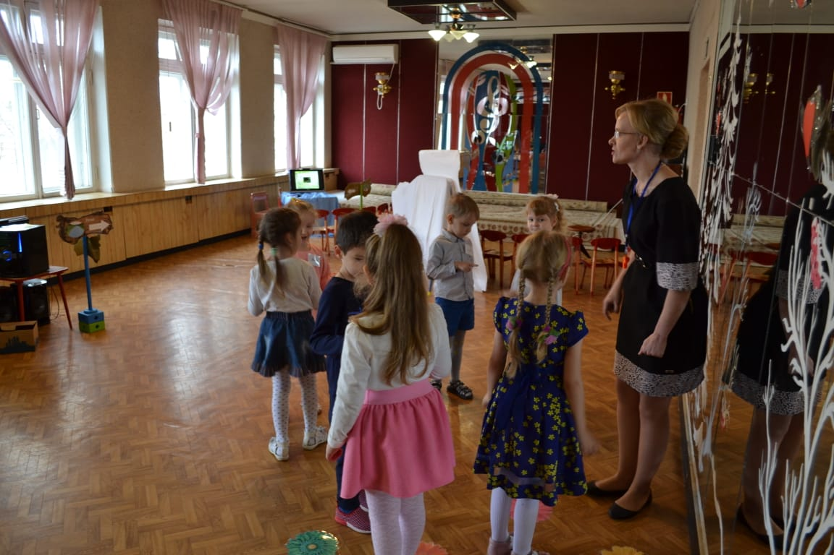
ГИМНАСТИКА ДЛЯ ГЛАЗ
Муз. руководитель:
Вот и полянка.
Чтобы Ванечку спасти
И не сбиться нам с пути,
Будем дружно мы играть,
Будем пару выбирать.
Я нашла себе пару! А вы? (дети становятся парами).
Прикоснись ладошками, (здесь и далее выполняют движения по тексту).
Прикоснись и ножками,
Плечиком и локотком,
Пальчиком и ноготком.
А теперь постой немножко
И потри глаза ладошкой,
Глазки вправо отведи,
А затем вперёд смотри!
(Проектор) На проекторе избушка на курьих ножках спиной к нам.
- Муз. руководитель: Что это? Почему избушка отвернулась? Как нам её повернуть? (дети говорят Избушка-избушка повернись к лесу задом…) Да она же спит. Нужно её разбудить, но так чтобы она не испугалась (песенкой, музыкой предположения детей). Верно, давайте сыграем на музыкальных инструментах. Вот они!
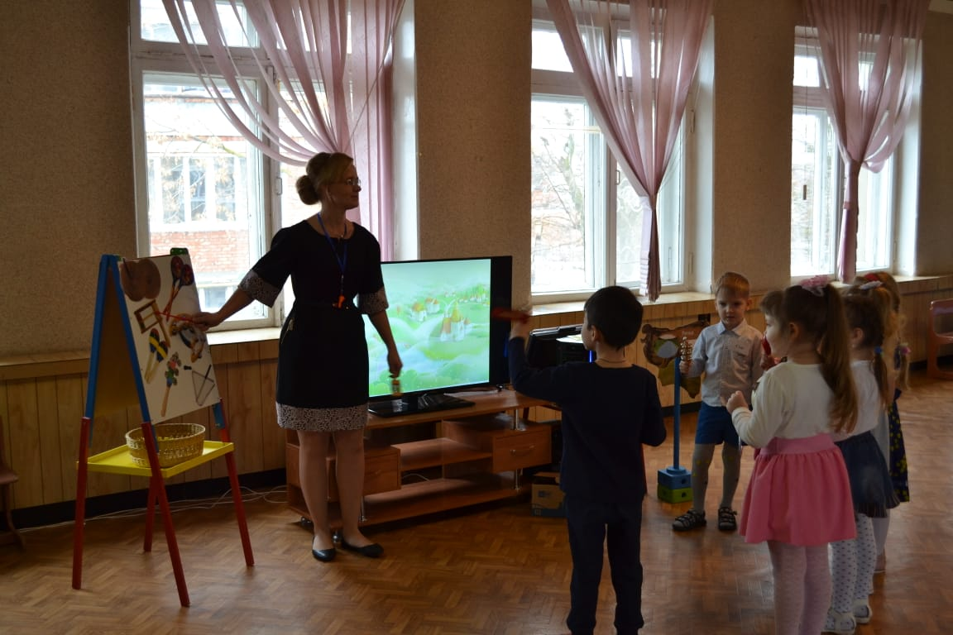
Вы – музыканты, а я - дирижёр. На какой инструмент я укажу, тот играет. Остальные слушают внимательно и ждут своей очереди. Разбирайте музыкальные инструменты. Готовы? (Звучит «Итальянская полька» С.В. Рахманинова).

ОРКЕСТР ДЕТСКИХ МУЗЫКАЛЬНЫХ ИНСТРУМЕНТОВ
Избушка проснулась и повернулась, дети увидели Иванушку в окошке.
- Муз. руководитель: Ребята, получается, что мы нашли мальчика! Что нам нужно сделать? (ответ детей) Верно, подать сигнал! Свист в свисток.
На экране появляется Маша:
Маша: Сигнал принят, срочно высылаю вертолет, спасибо, ребята. И в награду вам букетик-семицветик. Он и поможет вам вернуться домой.
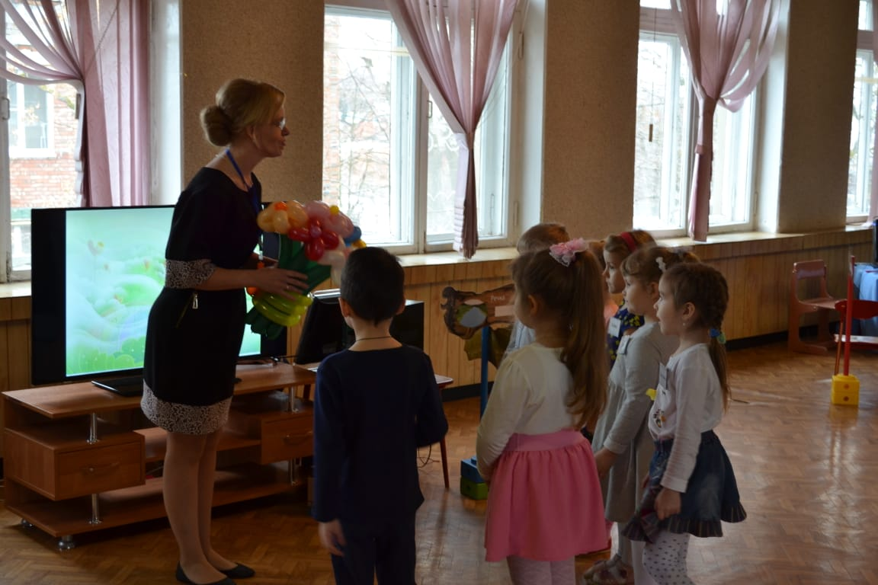
Звук волшебства. У меня в руках букетик-семицветик.
Муз. руководитель: ребята, мы с вами такие молодцы! Такое доброе дело сегодня сотворили! Что мы сделали? Кем мы сегодня были? (ответы)
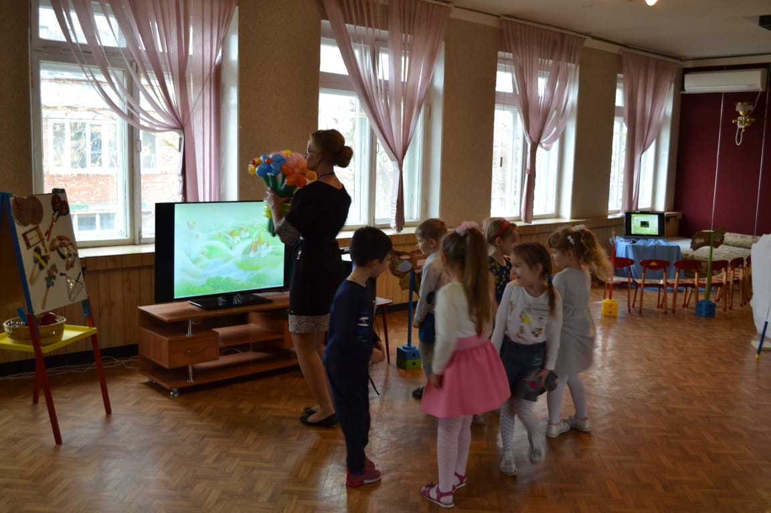
Нам пора из волшебного леса возвращаться в детский сад. Необходимо произнести волшебные слова. Повторяйте вместе со мной.
Волшебные слова:
Лети, лети Цветок
Через запад на восток
Через север, через юг
Возвращайся, сделав круг!
Лишь коснёшься ты земли,
Быть, по-моему, вели.
Желаю, чтобы мы с ребятами вернулись в детский сад!

- Муз. руководитель: Вот мы и вернулись обратно. Мы отлично справились, и стали настоящими волонтерами. Эти жилеты оставьте в своей группе, они могут вам пригодится, вдруг кому-то понадобиться помощь.
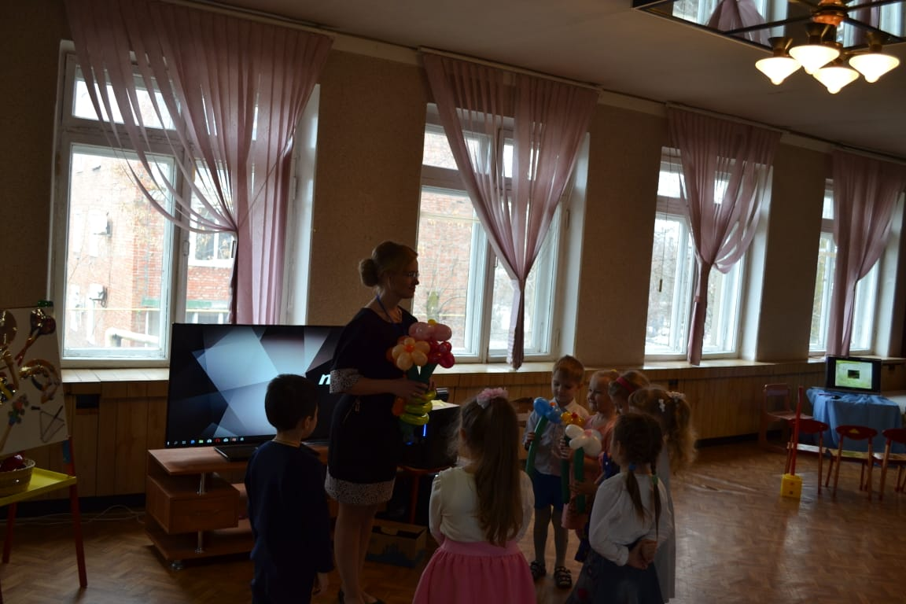
РЕФЛЕКСИЯ А этот букетик-семицветик я дарю вам…………..
Скажи, пожалуйста, (имя), чем тебе запомнилась наша встреча? (ответ). А мне запомнилось, как внимательно ты слушал звуки на диске и все их угадал! (дарю цветок).
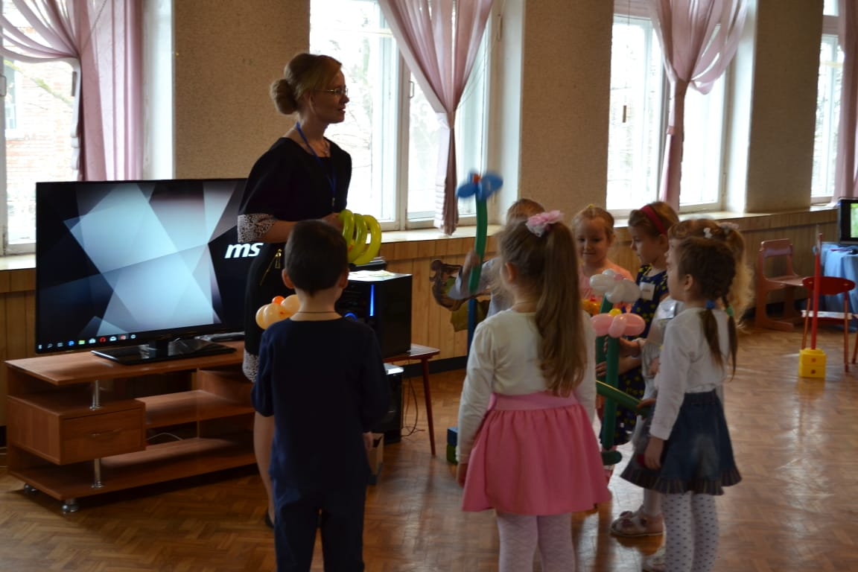
(имя), что ты расскажешь своим друзьям о нашем приключении, когда вернёшься в группу? (ответ). А мне понравилось, как ты старательно пела и помогла печке распеться. (Дарю цветок). (Аналогично общаюсь с каждым ребёнком. Дарю последний цветок).
Спасибо вам, ребята! Я уверена, что вы всегда поспешите на помощь тем, кто в ней нуждается! Отправляйтесь в группу и расскажите своим друзьям кем мы сегодня с вами были, и какое благое дело совершили. До свидания!

